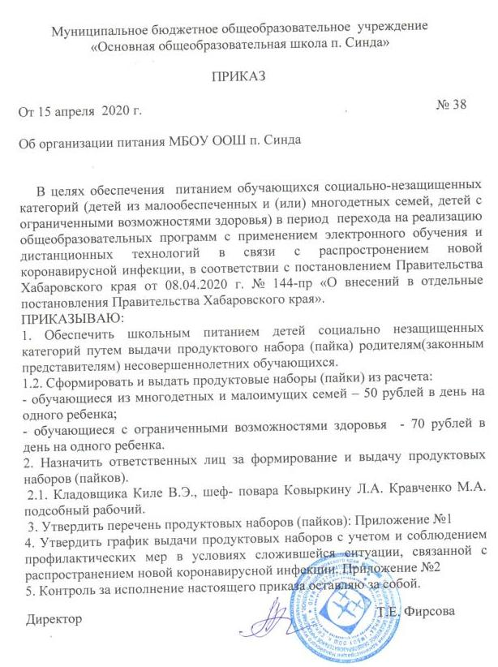

Приложение №1 к приказу №38 от 15.04.2020г.

Набор продуктов №1 из расчета 12 учебных дней малообеспеченные, многодетные (50р) с 5-9 класс

Наименование продуктов | Ед.изм.  (кг.шт.) | Стоимость (руб.) | Кол-во | Сумма (руб.) для м/им, м/детн.
Рис | кг | 1/88 | 1 | 88
Макаронные изделия | кг | 1/59 | 1 | 59
Шоколадный батончик | шт | 1/21 | 1 | 21
Говядина тушенная (консервы) | шт | 1/129 | 1 | 129
Сок 1л. | шт | 113 | 1 | 113
Кондитерские изделия ( печенье юбилейное, 0.2, в индивидуальной упаковке) | кг | 1/42 | 1 | 42
Сахар | кг | 1/34 | 2 | 68
Масло растительное | шт | 1/80 | 1 | 80
Итого: |  |  |  | 600
Набор продуктов №2 из расчета 6 учебных дней дней ОВЗ ( 70р.) 5-9 класс
Наименование продукта | Ед.изм.  (кг.шт.) | Стоимость (руб.) | Кол-во | Сумма (руб.) для ОВЗ
Сайра (консервы) | шт | 1/79 | 1 | 79
Гречка | кг | 62 | 1 | 62
Масло растительное | шт | 1/80 | 1 | 80
Сок 1л. | шт | 113 | 1 | 113
Молоко | шт | 78 | 1 | 78
Шоколадный Батончик | шт | 1/8 | 1 | 8
Итого: |  |  |  | 420
Набор продуктов №3 из расчета 6 учебных дней малообеспеченные, многодетные (50р) 4 класс
Наименование продуктов | Ед.изм.  (кг.шт.) | Стоимость (руб.) | Кол-во | Сумма (руб.) для м/им, м/детн.
Рис | шт | 1/88 | 1 | 88
Макароны | шт | 1/59 | 1 | 59
Говядина тушенная (консервы) | шт | 1/129 | 1 | 129
Шоколадный батончик | шт | 1/21 | 1 | 21
Итого: |  |  |  | 297
Набор продуктов №4 из расчета 12 учебных дней ОВЗ ( 70р.) 5-9 класс
Наименование продукта | Ед.изм.  (кг.шт.) | Стоимость (руб.) | Кол-во | Сумма (руб.) для ОВЗ
Сайра (консервы) | шт | 1/79 | 1 | 79
Говядина тушенная (консервы) | шт | 1/129 | 1 | 129
Рис | кг | 77 | 1 | 77
Гречка | кг | 62 | 1 | 62
Макароны | кг | 41 | 1 | 41
Мука | кг | 41 | 1 | 41
Сахар | кг | 51 | 1 | 51
Масло растительное | шт | 1/80 | 1 | 80
Сок 1л. | шт | 113 | 1 | 113
Молоко | шт | 78 | 1 | 78
Соленные огурцы( консервы) | шт | 1/79 | 1 | 79
Шоколадный Батончик | шт | 1/8 | 1 | 8
Итого: |  |  |  | 838

Приложение №2 к приказу №38 от 15.04.2020г.

График выдачи продуктовых наборов.

16 апреля 2020г.
4 класс ( многодетные, малообеспеченные ) с 10:00 до 11:30
5 класс ( многодетные, малообеспеченные ) с 12:00 до 13:00
5 класс ( ОВЗ) с 13:30 до 14:00

17 апреля 2020г
6 класс ( многодетные , малообеспеченные) с 9:00 до 10:30
6 класс (ОВЗ) с 11:00 до 11:30
8 класс ( многодетные, малообеспеченные) с 12:00 до 13:00
8 класс ( ОВЗ) 13:30 до 14:30
9 класс ( многодетные, малообеспеченные) с 15:00 до 16:00
9 класс ( ОВЗ) 16:10 до 17:00

